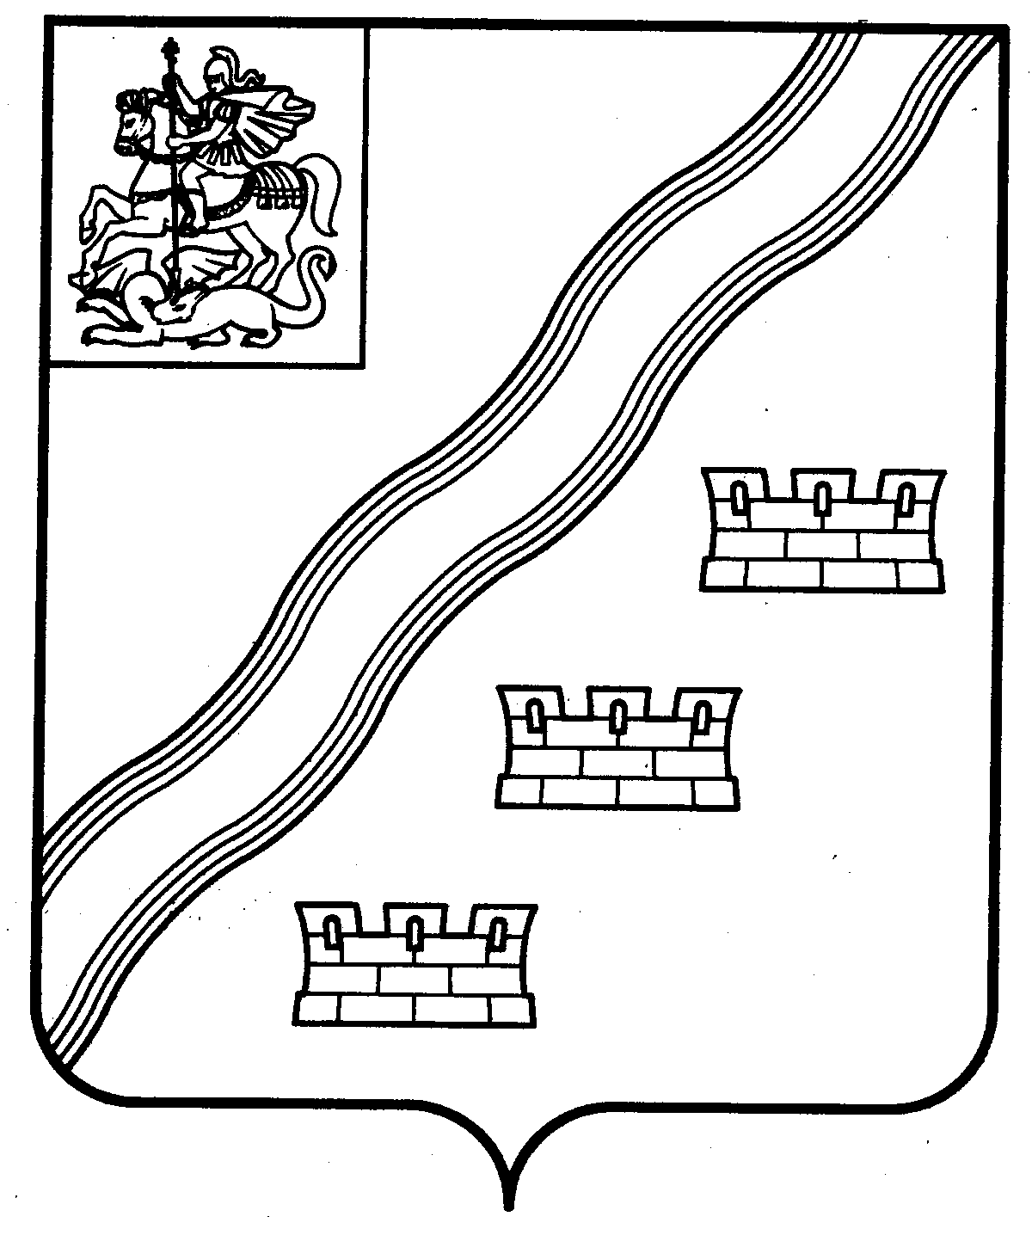

ТЕРРИТОРИАЛЬНОЕ УПРАВЛЕНИЕ АПРЕЛЕВКА
АДМИНИСТРАЦИИ
НАРО-ФОМИНСКОГО ГОРОДСКОГО ОКРУГА
МОСКОВСКОЙ ОБЛАСТИ

МУНИЦИПАЛЬНОЕ БЮДЖЕТНОЕ УЧРЕЖДЕНИЕ
«ДВОРЕЦ КУЛЬТУРЫ АПРЕЛЕВКА»

ул. Комсомольская, д.15а,
г. Апрелевка, Наро-Фоминский район, тел. 345-32-92, 345-32-93
Московская область,143360 e-mail: nafo_dk_aprelevka@mosreg.ru
_______________ №__________________
на №__________от___________________

СПРАВКА

МАТЕРИАЛЬНО-ТЕХНИЧЕСКАЯ БАЗА МБУ «ДК АПРЕЛЕВКА»

Используемая материально-техническая база:
- кабинет для репетиций и постановок
- концертный зал
- концертные костюмы
- звуковое и световое оборудование
- музыкальные инструменты
- проекционные экраны и проекторы
- светодиодный экран для наружной рекламы

Директор О.Р. Кузнецова

